

（小学语文五年级下第六单元 ）单元整体作业设计框架

鸡西市恒山区柳毛乡中心学校

包 薇

（ 统编版语文五年级下册第六单元）大单元整体作业设计框架
人文主题 | 思维的火花 | 任务群类型 | 发展型学习任务群：思辨性阅读与表达
语文要素 | - 阅读---了解人物的思维过程，加深对课文内容的理解。  - 习作---根据情境编故事，把事情发展变化的过程写具体。
教学内容 | 15.《自相矛盾》16.《田忌赛马》17.《跳水》习作：奇妙的探险之旅
单元目标分析 | 本单元以“思维的火花”为主题，编排了《自相矛盾》《田忌赛马》《跳水》三篇课文，展现了思辨与智慧。编排本单元，意在引导学生树立结合实际思考问题的意识，知道要根据具体情况选择恰当的解决问题的办法。  本单元的语文要素是“了解人物的思维过程，加深对课文内容的理解”，引导学生在把握课文内容的基础上，进一步了解文中人物解决问题的思维过程，从而培养学生对文章的整体把握能力和根据具体情况思考问题、解决问题的意识。比如，《自相矛盾》中的围观者听了卖者的话，发现其前后说法的抵牾之处，从而提出了“以子之矛陷子之盾”的假设，使卖者无言以对；《田忌赛马》中的孙膑通过观察，发现众人的马脚力相当，且都能分成上、中、下三等，从而推演出获胜把握较高的布阵方式，并向田忌献策；《跳水》中的船长看到孩子身在高高的横木上，随时可能摔到甲板上，迅速通过海面风平浪静、水手们都在甲板上等有利条件，判断出孩子只有跳到海里才有机会获救，于是果断举枪逼孩子跳水。三篇课文都编排了有关了解人物思维过程的课后题。“交流平台”进一步强调了解人物思维过程对深入理解课文内容的重要性，梳理了课文中的人物分析问题、解决问题的思维过程，并引导学生懂得：遇到问题时，要先分析具体情况，再选择适合的办法解决问题。  本单元的习作要求是“根据情境编故事，把事情发展变化的过程写具体”，习作话题是“神奇的探险之旅”。在此前的学习中，学生已经有了“发挥想象写故事”“按自己的想法新编故事”等经验，知道要根据所给的情境合理想象故事的起因、经过和结果。本次习作进一步要求学生根据情境编故事，把事情发展变化的过程写具体，引导学生根据探险的情境，围绕探险的目的，把遇到的困境和求生的方法写具体，丰富想象的内容，体会想象的乐趣。  纵向分析：  横向分析：
  册序单元 | 单元主题 | 阅读训练要素 | 课文
  二上第五单元 | 思维的方法 | 初步体会课文讲述的道理感受和体会课文语言表达的多样性 | 《坐井观天》《寒号鸟》《我要的是葫芦》
  二下第五单元 | 读故事、悟道理 | 根据课文内容，谈谈简单的看法。 | 《寓言二则》《画杨桃》《小马过河》
  三上第四单元 | 猜测与推想 | 一边读一边预测，顺着故事情节去猜想。 | 《总也倒不了的老屋》《胡萝卜先生的长胡子》《小狗学叫》
  三下第五单元 | 想象的世界 | 走进想象的世界，感受想象的神奇。 | 《宇宙的另一边》《我变成了一棵树》
  四上第二单元 | 学贵有疑 | 阅读时尝试从不同的角度去思考，提出自己的问题。 | 《一个豆荚里的五粒豆》《夜间飞行的秘密》《呼风唤雨的世纪》《蝴蝶的家》
  五上第五单元 | 民间故事 | 了解课文内容，创造性地复述故事。 | 《太阳》《松鼠》
  五下第六单元 | 思维的火花 | 了解人物思维过程，加深对课文内容的理解。 | 《自相矛盾》《田忌赛马》《跳水》
  本册单元 | 单元主题 | 单元内容 | 语文要素 | 习作要求
  第一单元 | 童年往事 | 学生通过关键语句和细节描写，感受作者对童年的怀念以及对故乡、亲人的眷恋。学生学会运用细节描写刻画人物形象 ，提升语言表达能力，体会童年生活的珍贵 。 | 体会课文表达的思想感情。 | 把一件事的重点部分写具体。
  第二单元 | 走近中国古典名著 | 引导学生掌握猜测词句意思、借助资料理解等阅读技巧 ，感受古典文学语言特色。学生在深入阅读名著后，表达独特感悟，提升阅读与写作能力 。 | 初步学习阅读古典名著的方法。 | 学习写读后感。
  第三单元 | 遨游汉字王国 | 引导学生了解汉字文化，增强保护和传承意识。 | 无课文 | 无习作
  第四单元 | 责任 | 引导学生借此感受革命者的崇高精神。 | 通过课文中动作、语言、神态的描写，体会人物的内心。 | 尝试运用动作、语言、神态的描写，表现人物的内心。
  第五单元 | 习作单元 | 聚焦人物描写，借助经典文本剖析动作、语言、神态等细节，让学生掌握塑造鲜活人物形象的方法，完成写人习作，展现人物独特之处。 | 学习描写人物的基本方法。 | 初步运用描写人物的基本方法，具体地表现一个人的特点。
  第六单元 | 思维的火花 | 引导学生了解古代思想家的智慧，学习孙膑的谋略和船长的冷静机智。培养学生分析问题、解决问题的思维能力。 | 了解人物的思维过程，加深对课文内容的理解。 | 根据情境编故事，把事情发展变化的过程写清楚。
  第七单元 | 世界各地 | 通过不同文本，带学生领略世界各地的独特风光与生活场景。在学习中体会动静描写妙处，掌握描写技巧，最后通过习作介绍心仪之地，加深对世界多元文化的认知。 | 体会静态描写和动态描写的表达效果。 | 搜集资料，介绍一个地方。
  第八单元 | 风趣与幽默 | 通过不同体裁文本，让学生感受语言的独特魅力，学会赏析风趣表达，并在习作中运用，提升语言表现力，体会文字带来的欢乐与智慧。 | 感受课文风趣的语言。 | 看漫画，写出自己的想法。
教学方法  纵横分析 | 纵向分析：  横向分析
  册序单元 | 单元主题 | 语文要素（技能写法） | 训练方法
  三上第四单元 | 阅读策略 | 能根据插图和提示续写故事，把故事写完整。 | 把故事完整的写下来。
  三下第五单元 | 大胆想象 | 发挥想象写故事，创造自己的想象世界。 | 根据想象写出想象世界。
  四上第四单元 | 神话故事 | 展开想象，写一个故事。 | 根据想象写出想象世界的故事。
  四下第八单元 | 历史传说故事 | 把自己的想法新编故事。 | 根据自己的想法编故事。
  五下第六单元 | 思维的火花 | 根据情境编故事，把事情发展变化的过程写具体。 | 把故事发展变化的过程完整的写下来。
  单元板块 | 课文重难点 | 语文要素 | 教法
  《自相矛盾》 | 重点：让学生借助注释和工具书理解课文内容，掌握“鬻”“弗”等重点字词的意思，能正确、流利地朗读并背诵课文。  难点：引导学生理解寓言所蕴含的道理，即说话做事要前后一致，不能相互抵触，并能联系生活实际思考和表达。 | 从卖者夸耀自己商品的语句中，发现他的话里的矛盾之处，从而推想出国观者肩问时的思维过程。 | 1.朗读指导法：通过多种形式的朗读，如范读、跟读、自由读、指名读等，让学生在读中感悟文言文的韵律和节奏，初步理解课文内容。  2.情境教学法：利用多媒体课件展示古代集市的场景，以及卖矛和盾的人的形象，帮助学生更好地理解课文背景和内容，感受故事的趣味性。  3.问题引导法：提出一系列有针对性的问题，如“楚人是如何夸赞自己的矛和盾的？”“他的话为什么会自相矛盾？”等，引导学生思考，逐步理解课文的重难点。
  《田忌赛马》 | 重点：了解两次赛马的过程，理解田忌转败为胜的原因，体会孙膑的足智多谋。  难点：从田忌赛马的故事中得到启示，学会在面对问题时，思考如何通过合理安排资源来达到最优结果，并能将其应用到实际生活中。 | 结合孙膑观察到的情况，揣摩孙膑分析优劣、寻找对策的思维过程。 | 1.小组合作法：组织学生分组讨论“如果重新比赛，还有其他获胜的方法吗？”等问题，培养学生的合作探究能力和创新思维。  2.情境教学法：创设“模拟赛马场”的情境，让学生扮演文中角色，亲身体验赛马过程，感受策略的重要性。  3.拓展延伸法：引导学生联系生活实际，讨论如体育比赛、军事作战等领域中运用策略获胜的案例，加深对课文启示的理解。
  《跳水》 | 重点：了解故事的起因、经过和结果，理解孩子一步步走上桅杆顶端的过程，体会当时情况的危急。  难点：理解船长用枪逼孩子跳水这一做法的合理性，感受船长的沉着冷静和机智果断，同时明白在生活中遇到紧急情况时要冷静思考、果断决策。 | 找出说明天气、人员等条件的语句和描写孩子当时处境的语句，从而推想船长帮孩子脱离险境的思维过程。 | 1.情境教学法：运用多媒体展示大海上帆船航行的场景以及孩子在桅杆上的危险画面，营造紧张氛围，让学生身临其境地感受故事发生的情境。  2.问题引导法：通过提问“孩子为什么会爬上桅杆？”“船长为什么要用枪逼孩子跳水？”等问题，引导学生思考，深入理解课文内容和人物形象。  3.角色扮演法：让学生分别扮演文中的船长、孩子、水手等角色，模拟故事中的对话和情节，体会人物的心理变化，从而更好地理解课文。
  习作：神奇的探险之旅 | 重点：引导学生展开丰富合理的想象，确定探险的地点、人物和遇到的险情，按照一定顺序把探险过程写清楚。  难点：生动描绘探险中的所见、所闻、所感，让读者有身临其境之感 | 从自己的成长经历中选择一件印象最深的事情，能把感到自己长大了的“那一刻”的情形写具体，表达真情实感。 | 1.情境创设法：播放探险纪录片片段，展示神秘洞穴、广袤沙漠等探险场景图片，营造探险氛围，激发学生写作兴趣 。  2.范例引导法：展示优秀探险习作范例，分析范文如何构思情节、描写环境与人物，引导学生借鉴学习 。  3.小组讨论法：组织学生分组讨论探险计划，交流探险中可能遇到的困难及应对方法，拓宽写作思路 。
单元教学目标  单元作业目标 | 单元教学目标 | 对应篇目 | 单元作业目标
 | 1.学生能够正确读写本单元“吾、弗”等生字，理解“自相矛盾、引荐”等词语含义，能运用词语准确表达。有感情地朗读课文，背诵指定段落。掌握文言文的朗读节奏与方法，理解故事内容。学习通过人物的语言、动作、神态、心理等描写，体会人物特点。  2.借助注释、工具书及联系上下文，理解文言文的意思，提升文言文自主阅读能力。分析故事情节，梳理故事发展的起因、经过和结果，学习作者布局谋篇的方法。  3. 感受古人的智慧，体会古代文化的魅力，增强文化自信，如领悟《自相矛盾》蕴含的哲理。明白在生活中要冷静思考、善于分析，运用智慧解决问题，从《跳水》中船长的决策获得启示 。 | 《自相矛盾》  《田忌赛马》  《跳水》  习作：奇妙的探险之旅 | 字词巩固  1. 能准确认读、规范书写单元内“誉、膑”等生字，听写准确率达到80%以上，能用生字组词造句，加深对字词含义的理解。  2. 理解“摩拳擦掌、龇牙咧嘴”等词语的意思，通过填空、选择等形式的作业，正确运用词语进行表达，提升词语运用能力。  阅读理解  1. 阅读文言文，如《自相矛盾》，能借助注释和工具书，准确翻译全文，理解文意，掌握重点实词、虚词的含义和用法，通过文意理解类题目检验学习效果。  2. 针对《田忌赛马》《跳水》等现代文，能梳理文章结构，概括主要内容，分析故事情节发展，体会人物形象特点，通过阅读理解题目，锻炼分析、概括与鉴赏能力 。  思维拓展  1. 借助课后思考练习题，如分析《田忌赛马》中孙膑计策成功的原因，培养逻辑思维能力，能够有条理地阐述观点 。  2. 完成拓展阅读作业，对比不同文本中解决问题的方法，提升批判性思维，学会举一反三 。  写作表达  1. 完成探险主题作文，能按照一定顺序展开想象，把探险过程写清楚，内容丰富，情感真实，运用环境、人物描写等手法增强文章感染力。  2. 依据写作评价标准，对自己和同学的作文进行评价与修改，提高写作与修改能力 。
基础知识点  技能训练点  立德树人点 | 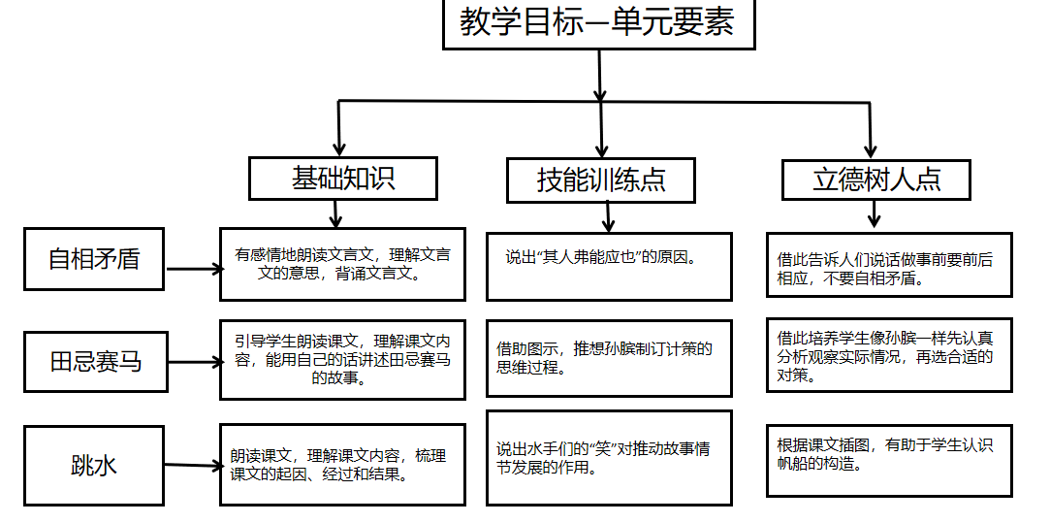
课时作业目标 | 课题 | 对应课时 | 课时作业目标
课时作业目标 | 15.《自相矛盾》 | 2 | 1.学生能正确认读“吾、弗”等生字，规范书写，掌握“鬻、陷”等重点字词含义。正确、流利地朗读《自相矛盾》。  2.感悟故事蕴含的道理，即说话做事要前后一致，不能相互抵触，能结合生活实例阐述对寓意的理解。
课时作业目标 | 16.《田忌赛马》 | 2 | 1.学生能准确认读“策、荐”等生字，规范书写，理解“赏识、胸有成竹”等词语，流利地读课文。  2.通过研读人物语言、动作、神态描写，体会孙膑、田忌、齐威王等人物性格特点，完成人物形象分析作业，加深对人物的认识。
课时作业目标 | 17.《跳水》 | 2 | 1.正确读写“艘、航”等生字，理解“放肆、吓唬”等词语。流利朗读课文，梳理故事发展脉络。  2.研读船长的语言、动作描写，分析其用枪逼孩子跳水的合理性，完成人物形象分析表格，体会船长的冷静机智。
课时作业目标 | 习作：奇妙的探险之旅 | 2 | 1.通过讨论、思维导图作业，确定探险的地点、人物、装备及可能遇到的险情，搭建故事框架，理清写作思路。  2.通过人物语言、动作、心理描写，展现人物性格特点与情感变化，如勇敢无畏或胆小怯懦，让人物形象鲜明 。
课时作业目标 | 语文园地 | 2 | 1. 词句运用：能准确区分“得意扬扬”与“得意洋洋”等易错词语，掌握“吾盾之坚，物莫能陷也”这类文言文句式的特点，通过句式转换、词语辨析练习，提升语言运用准确性，作业准确率达75%以上。  2. 日积月累：背诵并理解《论语》《孟子》等经典名句，知晓其含义与蕴含的道理，能在简单情境中引用，加深对传统文化的理解。  3.交流平台：回顾本单元课文，总结通过人物描写表现人物特点、通过情节设置展现思维过程的写作方法，能结合具体课文分析，完成写作方法梳理表格 。  4. 书写提示：了解欧阳询楷书的特点，如用笔刚劲峻拔、结构严谨匀称，进行书写练习，注意笔画的起止和结构的比例，提升书写水平，作业书写工整度达80%以上 。
单元作业  重难点 | 课题 | 作业重点 | 作业难点 | 设计意图
 | 15.《自相矛盾》 | 1.会按要求认、写本课重点生字词，读准多音字。  2.能概括课文的主要内容。  3.了解人物的思维过程，加深对课文的理解。  4.根据冒险的情境自己编故事，把事情发展变化的过程写具体。 | 1.体会课文表达的思想感情。  2.借鉴课文写法，把自己童年的一件事写具体，运用动作、语言、神态等细节描写表现人物特点和自己的真实感受，完成“那一刻我长大了”的习作。 | 1.帮助学生巩固掌握本单元基础字词。
 | 16.《田忌赛马》 |  |  | 2.学会体会课文表达的思想感情。
 | 17.《跳水》 |  |  | 3.落实语文要素，感受文学语言的独特魅力的同时。引导学生关注生活，学会观察记录。训练学生有序写清楚事情。
 | 习作：奇妙的探险之旅 |  |  | 3.落实语文要素，感受文学语言的独特魅力的同时。引导学生关注生活，学会观察记录。训练学生有序写清楚事情。
 | 语文园地 |  |  | 3.落实语文要素，感受文学语言的独特魅力的同时。引导学生关注生活，学会观察记录。训练学生有序写清楚事情。

单元作业主题设计
主要情境 | 作业主题 | 主要“教—学—评”活动 |  | 语文要素
智慧谋略局 | 智慧大解密 | 1.读一读：自由朗读文言文，读准字音、节奏，初步感受文言文内容。  2.讲一讲：讲述《曹冲称象》这类充满智慧的故事，引出单元主题，激发学生对智慧策略的兴趣。引导学生思考故事中的解决方法，初步感受智慧在生活中的运用。 | 评选“小朗读家” | 从卖者夸耀自己商品的语句中，发现他的话里的矛盾之处，从而推想出国观者肩问时的思维过程。
智慧谋略局 | 机智故事汇 | 1.读一读：自由朗读课文，圈画体现机智的情节和语句，梳理故事发展脉络，概括主要内容，提升自主分析能力。  2.说一说：根据给定情境，如“商场里与家人走散”，创作一个展现机智的小故事，融入所学技巧，与同学互评，完善故事。。 | 评选“小思考” | 结合孙膑观察到的情况，揣摩孙膑分析优劣、寻找对策的思维过程。
智慧谋略局 | 情景剧汇演 | 1.读一读：学生自由朗读课文，标注生字词，概括文章主要内容。  2.辩一辩：针对“在《跳水》中，船长的做法是不是唯一的选择”等问题，组织小组辩论。鼓励学生从不同角度思考，搜集论据支撑观点，在辩论中深化对智慧决策的理解，提升思维和表达能力。 | 评选“小思考家” | 找出说明天气、人员等条件的语句和描写孩子当时处境的语句，从而推想船长帮孩子脱离险境的思维过程。
智慧谋略局 | 巧手写冒险 | 1.读一读：结合优秀范文，分析探险作文的写作要点，如按时间顺序叙述、生动描写环境和人物心理。讲解如何运用修辞手法使描写更精彩，像“风声如鬼哭狼嚎般在耳边回荡”，提升作文感染力 。  2.写一写：以“奇妙的探险之旅”为题写短文，表达情感 。 | 评选“小作家” | 从自己的成长经历中选择一件印象最深的事情，能把感到自己长大了的“那一刻”的情形写具体，表达真情实感。

单元作业设计思路
本单元作业设计共分为三个层次，分别为“基础作业”、“提升作业”和“拓展作业”三个板块，从知识巩固到能力迁移逐步进阶。基础作业目的是让学生掌握语文基础知识，夯实核心知识。本单元的提升作业强化理解能力，培养运用能力，引导学生将所学知识转化为解题或表达能力，体现理解→运用的进阶。拓展作业设计了有关阅读和写作方面的作业，想让学生通过阅读课内、课外短文，培养学生阅读理解能力，再通过写来练表达。
五下语文第六单元作业内容
15.《自相矛盾》作业设计
作业层次 | 作业内容 |  |  | 作业分析与设计意图 |  |  | 时 长
基础作业 | 一、给加点字注音。  楚人有鬻（ ）盾与矛者，誉之曰：“吾盾（ ）之坚，物莫能陷也。”又誉其矛（ ）曰：“吾（ ）矛之利，于物无不陷也。”或曰：“以子之矛，陷（ ）子之盾，何如？”其人弗（ ）能应也。夫不可陷之盾与无不陷之矛，不可同世而立。  - 给下列加点字选择正确的解释。  - 其人弗能应也。（ ）  A.不 B.仿佛 C.姓氏  - 不可同世而立。（ ）  A.独立 B.站立 C.存在 |  |  | 这课是五年级学生第一次接触文言文寓言，我先把字词关过了，后面才能顺畅地读和悟。注音题选的都是容易读错的字，比如"鬻""弗"，学生平时很少见。选择题考察的是关键字义，"弗"和"立"的意思弄明白了，整篇课文就好懂了。 |  |  | 5分钟
提升作业 | - 根据课文内容判断下列说法的正误，对的打“√”，错的打“×”。  - 本文选自《孟子》一书，作者是孟子。（ ）  - 那个楚人把“矛”和“盾”的作用都夸大了，最后不能自圆其说。（ ）  - “自相矛盾”这个成语现在用来比喻说话办事前后不一致或互相抵触。（ ）  四、如何理解最后一句话。  夫不可陷之盾与无不陷之矛，不可同世而立。这句话有什么作用？  ____________________________。  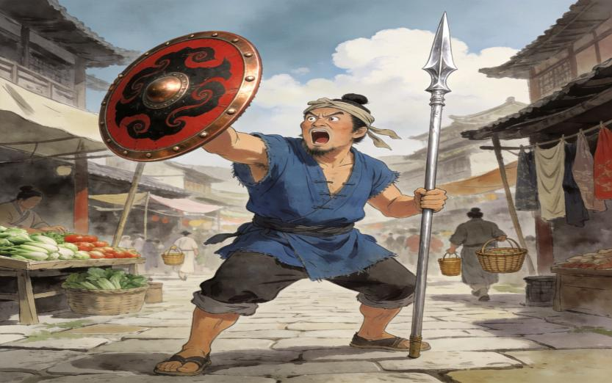 |  |  | 判断题我特意选了三个层次：第一题考出处，看学生上课有没有认真听；第二题考对故事本身的理解，能不能用自己的话说清楚楚人的问题在哪；第三题考成语的现实含义。最后一句"不可同世而立"的作用，我让学生联系前面那个楚人的话来想，他们会发现这句话其实点明了寓意。 |  |  | 10分钟
拓展作业 | 五、阅读文言文，完成练习。  郑人买履①  郑人有欲②买履者,先自度③其足，而置④之其坐⑤，至之市,而忘操⑥之。已得⑦履,乃曰:“吾忘持度。”反归取之。及反,市罢⑧,遂不得履。人曰:“何不试之以⑨足?”曰:“宁⑩信度,无自信⑪也。”  【注释]①履:名词,鞋子,革履。②欲:将要,想要。③度(duó):动词,用尺子衡量的意思。④置:动词,放,搁在。⑤坐:同“座”,座位。⑥操:动词,拿、携带。⑦得:得到,拿到。⑧市罢:集市结束。⑨以:用。⑩宁(ning):副词，宁可,宁愿。⑪自信:相信自己。  - 用“ ”画出郑人最可笑的言论。  - 这则寓言故事告诉我们的道理是（ ）。  - 办事不能只凭主观愿望，不能想当然，要根据客观情况的变化灵活处理。  - 做事迷信教条而不顾客观实际，是不会成功的。  - 天上掉馅儿饼的事不会天天有，如果自己不努力劳动，总有一天会什么都得不到，还白白浪费了宝贵时间。  - 这则寓言故事讽刺了什么样的人？( )  - 讽刺了急于求成却把事情搞糟了的人。  - 讽刺了那些不懂事物已发展变化而仍静止地看问题的人。  - 讽刺了因循守旧，固执己见，不知变通，不懂得根据客观实际采取灵活对策的人。 |  |  | 选了《郑人买履》来做对比阅读，都是文言文寓言，学生可以举一反三。注释我标得比较细，降低阅读门槛，让学生把精力花在理解道理上。选择题三个选项设计得比较接近，需要学生真正读懂故事才能选对，不能靠猜。 |  |  | 10分钟
16.《田忌赛马》作业设计
作业层次 | 作业内容 | 作业分析与设计意图 |  |  |  | 时 长
基础作业 | - 看拼音，写词语。  quán cā cè jiàn  摩（ ）（ ）掌 出谋划（ ） 引（ ）  二、把下面的词语和对应的意思用线连一连。  赏识 对人的推荐、荐举的意思。  信任 认识到别人的才能或作品等的价值而给予重视或赞扬。  对阵 相信并加以任用。  好奇 指两军摆开作战阵势，现也比喻摆开比赛阵势。  引荐 流露或显示出对还不了解的新鲜事物有兴趣的。 | 这篇课文的生字词比较多，而且有几个容易混淆的意思，比如"赏识""信任""引荐"。连线题我故意把意思打乱了，学生要真正理解每个词才能连对。做完这个再看课文，读起来就顺畅多了。 |  |  |  | 5分钟
提升作业 | 三、选择关联词语填空。  因此 无论 虽然 如果 但是  ( )齐威王每个等级的马都比田忌的强，（ ）齐威王的马比田忌的马快不了多少，（ ）只调换一下出场顺序，田忌就可以转败为胜。  四、把下面的人物对话改写成转述的形式。  1.孙膑胸有成竹地说：“将军请放心，按照我的主意办，一定能让您赢。”  ____________________________  2.齐威王好奇地问田忌：“你这样安排马的出场顺序，是不是有人给你出谋划策了？”  ____________________________ | 关联词填空用的是课文里的原句，学生要先理清孙膑的策略逻辑才能填对。转述题选的是孙膑和齐威王的对话，这两句话特别能体现人物性格。学生在改转述的时候，自然而然就体会到了每个人物说话时的态度和想法。 |  |  |  | 10分钟
拓展作业 | 五、你想对孙膑、田忌和齐威王分别说些什么话？写下来  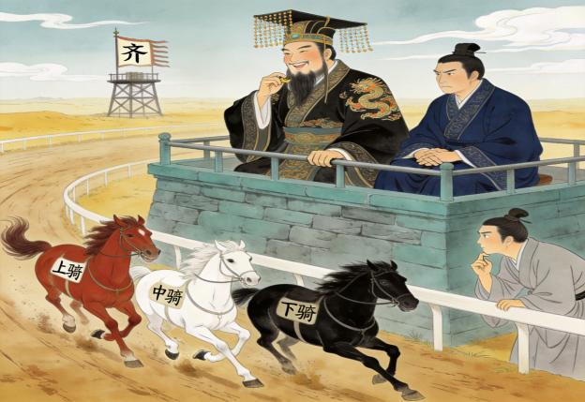  1.孙膑我想对你说：  2.田忌我想对你：  3.齐威王我想对你说： | 这个写话练习我让学生分别对三个人物说话，其实是在引导他们从不同角度理解故事。孙膑的观察力和策略思维、田忌的信任和执行力、齐威王的大度和格局——每个孩子关注的人物不一样，写出来的感受也会不一样，没有标准答案。 |  |  |  | 10分钟
17.《跳水》作业设计
作业层次 | 作业内容 |  | 作业分析与设计意图 |  | 时 长
基础作业 | 一、读拼音，写词语。  yì sōu háng chuán miáo zhǔn hǎi ōu  （ ） （ ）  gèng jiā fàng sì sī yǎo dòu lè  （ ） （ ）  二、下列词语注音或字形有误的一项是（ ）。  A.逗弄 放肆（sì） 撕（sī）咬  B.吓唬 龇（zī）牙咧（liě）嘴  C.一艘 海鸥 瞄（miáo）准  D.航行 船舱 桅（wēi）杆 |  | 先过字词关。拼音写词语我选了"一艘航船""瞄准海鸥""放肆""撕咬逗乐"，都是课文里的核心词汇。选择题把注音、字形和词义混在一起考，学生要仔细辨别才能选对，这种综合题比单纯默写更能检验真实掌握情况。 |  | 5分钟
提升作业 | 三、按事情发展的顺序整理下面的几句话。  （ ）孩子跳水得救。  （ ）人们拿猴子取乐，猴子更加放肆。  （ ）孩子走上最高的横木，非常危险。  （ ）猴子逗孩子，孩子追猴子。  四、选择恰当的关联词填空。  不但……还 只要……就  即使……也 因而  1.它显然知道大家拿它取乐，（ ）更加放肆起来。  2.猴子（ ）不理，（ ）撕得更凶了。  3.孩子（ ）一失足，直摔到甲板上（ ）没命了。  4.（ ）他走到横木那头拿到了帽子，（ ）难以回转身来。 |  | 排序题考的是对故事发展脉络的把握。我把故事的四个关键节点打乱了，学生要回忆清楚事情的因果关系才能排对。关联词填空同样用课文原句，这四组关联词分别体现了事态的递进、转折、条件和让步，填完之后整个故事的发展逻辑就清晰了。 |  | 10分钟
拓展作业 | 五、阅读理解  被人相信是一种幸福  一艘货轮在烟波浩渺的大西洋上行驶。一个在船尾搞勤杂的黑人小孩不慎掉进了波涛滚滚的大西洋。孩子大喊救命，无奈风大浪急，船上的人谁也没有听见，他眼睁睁地看着货轮拖着浪花越来越远……  求生的本能使孩子在冷冰的水里拼命地游，他用全身的力气挥动着瘦小的双臂，努力使头伸出水面，睁大眼睛盯着轮船远去的方向。  船越来越远，船身越来越小，到后来，什么都看不见了，只剩下一望无际的汪洋。孩子力气也快用完了，实在游不动了，他觉得自己要沉下去了。放弃吧，他对自己说。这时候，他想起了老船长那张慈祥的脸和友善的眼神。不，船长知道我掉进海里后，一定会来救我的！想到这里，孩子鼓足勇气用生命的最后力量又朝前游去……  船长终于发现那黑人孩子失踪了，当他断定孩子是掉进海里后，便下令返航。这时，有人规劝：“这么长时间了，就是没有被淹死，也让鲨鱼吃了……”  船长犹豫了一下，还是决定回去找。又有人说：“为一个黑奴孩子，值得吗？”船长大喝一声：“住嘴！”  终于，在那孩子就要沉下去的最后一刻，船长赶到了，救起了孩子。  当孩子苏醒过来之后，跪在地上感谢船长的救命之恩时，船长扶起孩子问：“孩子，你怎么能坚持这么长时间？”  孩子回答：“我知道你会来救我的，一定会的！”  “怎么知道我一定会来救你的？”  “因为我知道您是那样的人！”  听到这里，白发苍苍的船长扑通一声跪在黑人孩子面前，泪流满面：“孩子，不是我救了你，而是你救了我啊！我为我在那一刻的犹豫而耻辱……”  一个人能被他人相信也是一种幸福。他人在绝望时想起你，相信你会给予拯救更是一种幸福。  ——《现代文阅读100篇》  - 解释下面词的意思。  不慎：______________ 犹豫：  2.试着写出事情的起因、发展和结局。  （ ）——（ ）——（ ）  3.第四五自然段中写其他人的话有什么作用？  4.“孩子，不是我救了你，而是你救了我啊！我为我在那一刻的犹豫而耻辱……”船长这一席话的意思是（ ）。（多选）  A.是孩子对船长的信任让船长感到耻辱的。  B.实际上并不是船长救的这个孩子。  C.如果当时船长毫不犹豫地去拯救小男孩，他就不会感到耻辱。  5.你觉得船长是一个怎样的人？ |  | 选了一篇课外阅读《被人相信是一种幸福》，和《跳水》有一个共同点——都是在紧急情况下展现人性光辉的故事。题目从词语理解到内容梳理，再到分析旁人话语的作用，最后是人物评价，层层递进。第4题特意设计成多选，让学生学会从多个角度理解人物的话。 |  | 10分钟
《语文园地》作业设计
作业层次 | 作业内容 | 作业分析与设计意图 | 时 长
基础作业 | - 判断下列加粗字在文言文与现代汉语中的意思是否相同,在意思相同的项目后打“√”。  - 问其故-缘故( ) 2.守株待兔-守卫( )  3.弗能应一应答（ ） 4.吾矛之利-锋利( )  - 有恒者-永恒( ） 6.诲人不倦-疲倦( )  - 请用正确的修改符号修改病句。  - 这个大礼堂有数千人左右听讲座。  - 清晨，校园里欢腾起来，有的在树下读书，有的在操场锻炼…… | 文言文字词古今异义是这学期考试常考的点。我把本单元出现过的文言文字词整理到一起，让学生对比古今意思，加深印象。病句修改的两道题也结合了课文内容，一边复习一边练语法。 | 10分钟
提升作业 | 三、读句子,结合语境体会表示时间的词语。再选择一种体会写一写。  1.二十来个勇敢的水手已经跳进了大海:四十秒钟一大家已经觉得时间太长了。等孩子一浮上来，水手们就立刻抓住了他。把他救上了甲板。  2.几十年,几百年,几千年,时间一转眼就过去了。成千上万只绿翅膀的苍蝇和八只脚的蜘蛛来了又去了。 | 这两句话都选自《跳水》，讲的是时间的不同感受——四十秒觉得特别长，几千年却一转眼就过了。我让学生先体会这种对比，再选一种写自己的感受，从读到悟再到写。 | 10分钟
拓展作业 | 四、选一选，对号入座  A.不惑 B.弱冠 C.古稀 D.豆蔻年华 E.及笄  1.指女子年满十五岁（ ）  2.指人七十岁（ ）  3.指人四十岁（ ）  4.指男子二十岁左右的年纪（ ）  5.指女子十三四岁的年纪（ ） | 年龄称谓是传统文化常识，逢考必出。不惑、弱冠、古稀、豆蔻年华、及笄这几个都是日积月累里要求记的，做成选择题让学生对号入座，比死背强——选的时候自然就会回忆每个词的意思。 | 10分钟
作业评价标准
在作业设计的实施中采用多元化的评价方式，如自评、互评、师评。通过设定明确的评价标准，确保评价的客观性，全面了解学生的学习情况。
评价项目 | 评价标准 | 自评 | 同学评 | 师评
答案规范 | 1.客观题回答正确。  2.主观题能做到言之有理，接近示范答案。
语言规范 | 能做到活学活用，恰当的使用阅读方法。
字迹工整 | 字迹整洁，没有错别字，正确运用标点符号。
时间合理 | 能在规定时间内高效的完成作业。

